10 ans Travaille bien!

J’aime bien rencontrer les clients et les amis de Papa. Papa est content et ça me rapporte gros : Après, Papa me laisse toute liberté.
Ils me conseillent sur la vie que je dois mener :
Les uns me disent :
-Travaille bien à l’école. Sois sage. Obéis bien……et tout ira bien.
Les autres :
-Fais toi plaisir. Prends du bon temps. Amuse toi bien……et tout ira bien.

Je trouve ceux qui me disent : « travaille bien » tristes, trop sérieux.
Les autres, qui me conseillent: « Amuse toi », rigolent tout le temps, mènent joyeuse vie.
-Qu’est ce que je dois faire, travailler ou m’amuser ?

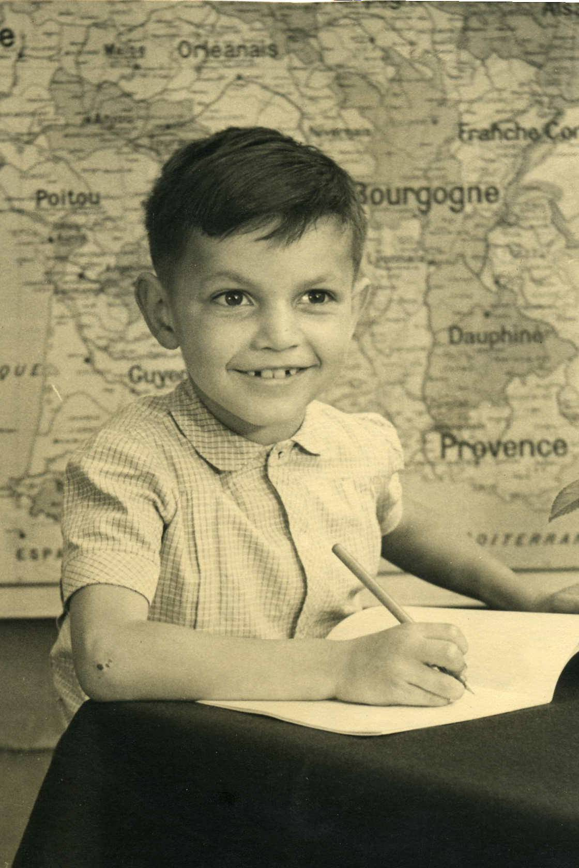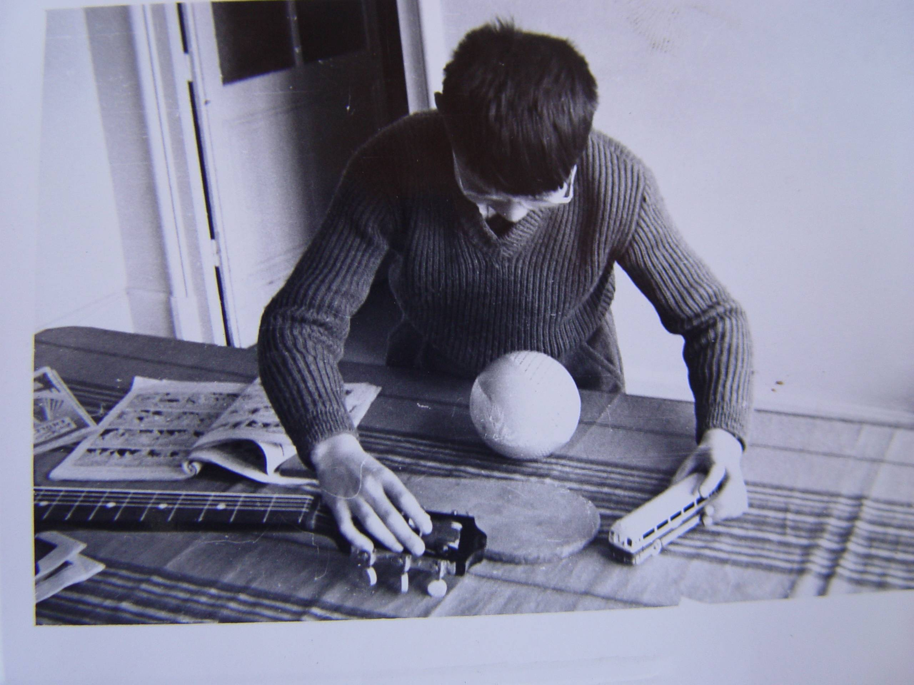
travailler ou s’amuser ?

© tricotin.net/Histoires 28/08/07 1010

